ПРОГРАММА
Международного молодежного симпозиума по управлению, экономике
и финансам 2015
International Symposium on Management, Economics and Finance 2015
День первый - 26 ноября 2015 г.
9.00-10.00 | Регистрация участников
 | Место проведения: ул. Кремлевская 6/20, ауд. 101
10.00-10.15 | Открытие симпозиума  - Багаутдинова Н.Г., директор Института управления, экономики и финансов К(П)ФУ  - Сафиуллин Л.Н., заместитель директора по научной деятельности Института управления, экономики и финансов К(П)ФУ  Место проведения: ул. Кремлевская 6/20, ауд. 211
 | Пленарное заседание
10.15-12.00 | - Анкутдинов А.Б. к.ф.-м.н., доцент «Финансы микроуровня: практические и эмпирический анализ». Казанский Федеральный (Приволжский) Университет.  - Kinossian N. V. PhD in economics «The Limits of the State-led» metropolitanisation policies in Russia».». Казанский Федеральный (Приволжский) Университет - Leibniz Institute for Regional Geography.  - Колесникова Ю.С. к.э.н., доцент «Молодежная наука как средство инвестирования в человеческий капитал». Казанский Федеральный (Приволжский) Университет.
- Дуванова Е.А. к.э.н., доцент "Устойчивое развитие организации- иллюзия или реальность?". Ульяновский государственный университет.
- Лебедева В.И., ст. препод., «Подходы к оценке налогового потенциала в интересах управления развития территории». Тверской государственный университет.
Место проведения: ул. Кремлевская 6/20, ауд. 211
12.00-14.00 | Перерыв (Кофе-брейк)  Место проведения: ул. Кремлевская 6/20, ауд. 201
14.00-17.00 | Круглые столы  1. «Социально-экономическая привлекательность региона, направления ее повышения» (Руководитель - Галлямова Д.Х., д.э.н., профессор, зав кафедрой территориальной экономики)  Место проведения: ул. Кремлевская 6/20, ауд. 218
14.00-17.00 | Секционные доклады
19.00-21.00 | Пешая экскурсия по г. Казани  Место встречи: ул. Баумана 15, хостел «Навигатор»

Секция «Актуальные проблемы формирования налоговой среды в национальной
и глобальных экономиках»
Руководитель – к.э.н., доцент Галимарданова Ю.М.
Время проведения: 14.00-17.00 Место проведения: ул. Бутлерова 4, ауд. 602

- Акатьева Ю.В. Налог на добавленную стоимость. Казанский Федеральный (Приволжский) Университет, Институт Управления Экономики и Финансов, Казань, Россия.
- Бадртдинова И.И. Проблема выбора индивидуальным предпринимателем специального режима налогообложения: преимущества и недостатки патентной системы налогообложения перед единым налогом на вмененный доход. Башкирский государственный аграрный университет, Уфа, Россия.
- Галявиева Л. И. Сельскохозяйственное производство как объект государственного налогового регулирования. Казанский федеральный университет, Казань, Россия
- Гирфанова Р.Р. Акцизное налогообложение табачной продукции. Казанский федеральный университет, Казань, Россия .
- Долгова Ю.С. Перспективы развития налогообложения физических лиц в Российской Федерации. Казанский Федеральный (Приволжский) Университет, Казань, Россия
- Лебедева В.И. Модель влияния различных факторов на налоговый потенциал территории. Тверской государственный университет, Тверь, Россия.
- Мурсалимов Р.Р. О применении амортизационной премии в целях налогообложения прибыли. Казанский федеральный университет, Казань, Россия.
- Онуфриева Е.С. Совершенствование налогообложения доходов физических лиц в Российской Федерации. Казанский Федеральный университет, Казань, Россия.
- Мухамадеев А.Ф. О некоторых особенностях налоговой задолженности физических лиц. Казанский (Приволжский) федеральный университет, Казань, Россия.
- Тагирова М. О. Особенности налогообложения оффшорных зон на современном этапе развития. Казанский федеральный университет, Казань, Россия.
- Салахова Г.Р. К вопросу оценки значений результатов налогового контроля в РФ. . Казанский Федеральный университет, Казань, Россия.
- Фатхуллина А. Р. Акцизное налогообложение алкогольной продукции в России: проблемы и пути решения. Казанский федеральный университет, Казань, Россия.
- Хасанова Р.Р. Пути развития налогообложения доходов физических лиц в Российской Федерации. Казанский федеральный университет, Казань, Россия.
- Минабутдинов Ф. Р., Хафизова А.Р. Антимонопольное регулирование торговой деятельности: зарубежный и российский опыт. Казанский федеральный университет, Казань, Россия.
- Циркунова К.В. Недостатки патентной системы налогообложения в Российской Федерации и пути ее совершенствования. Казанский федеральный университет, Казань, Россия.
- Ярлыгина А.С. Недостатки патентной системы налогообложения в Российской Федерации и пути ее совершенствования. Казанский федеральный университет, Казань, Россия.

Секция «Управленческий учет и контроллинг»
Руководитель – д.э.н., профессор Каспина Р.Г.
Время проведения: 14.00-17.00 Место проведения: ул. Бутлерова 4, ауд. 709

- Абдрахманова Д.Р. Управленческий учет доходов предприятия на примере ОАО
"ХК "Татнефтепродукт". Казанский федеральный университет, Казань, Россия.
- Бунчеева Е. А. Актульность формирования нефинансовой информации в отчетности компании. Казанского (Приволжский) федерального университета, Казань, Россия.
- Валидова Э.Х., Основные составляющие эффективного бюджетирования. Казанский (Приволжский) федеральный университет, Казань, Россия.
- Ибатуллина А.А., Современные методы управления затратами на предприятии. Казанский (Приволжский) федеральный университет, Казань, Россия .
- Кириллов В.И., Шигаев А.И. Актуальные вопросы формирования налоговой политики в системе корпоративного управления. Казанский (Приволжский) федеральный университет, Казань, Россия.
- Родыч Т.В. Финансовая отчетность как источник информационного обеспечения системы управления предприятием. Казанский (Приволжский) федеральный университет, Казань, Россия.
- Сафина Д.И. Система внутреннего контроля в коммерческих организациях. Казанский (Приволжский) федеральный университет, Казань, Россия.
- Тавакаева Б.Ф. Проблема надежности бухгалтерской отчетности для принятия управленческих решений. Казанский (Приволжский) федеральный университет, Казань, Россия.
- Трофимова Д. А. Повышение прозрачности бизнеса через развитие корпоративной нефинансовой отчетности. Казанский федеральный университет, Казань, Россия.
- Яруллина И.Г. Оптимизация соотношения объемов производства и финансовых результатов в управленческом учете в условиях множественных ограничений Казанский (Приволжский) федеральный университет, Казань, Россия.

Секция «Проблемы финансов публичного сектора экономики»
Руководитель – д.э.н., профессор Сабитова Н.М.
Время проведения: 14.00-17.00 Место проведения: ул. Бутлерова 4, ауд. 402

- Ахмадишина Г.Р. Причины финансовой несостоятельности «Трансаэро». Казанский федеральный Университет, Казань, Россия.
- Гиннатулина Н.Р., Кирюшкиной А.Н. К вопросу о проблеме бюджетной обеспеченности субъектов РФ. Казанский (Приволжский) федеральный университет, Казань, Россия.
- Кравченко В.С. К вопросу об особенностях построения финансовых моделей для субъектов малого бизнеса. Нижегородский государственный университет им. Н.И. Лобачевского, Нижний Новгород, Россия.
- Рамазанов А.В. Особенности контроля в финансовой системе России. Казанский (Приволжский) федеральный университет, Казань, Россия.
- Салахова А.М. К вопросу оценки значений результатов налогового контроля в РФ. Казанский федеральный университет, Казань, Россия.
- Тазеев И.И. К вопросу оценки значений результатов налогового контроля в РФ. Казанский федеральный университет, Казань, Россия.
- Фатхутдинов А.Р. Возможности совершенствования системы государственного финансового контроля за целевым и эффективным использованием средств федерального бюджета. Казанский (Приволжский) федеральный университет, Казань, Россия.
- Чеснокова Л.А. Совершенствование формирования доходной части бюджетов РФ. Нижегородский государственный университет, Нижний Новгород, Россия.

Секция «Проблемы развития экономического анализа и аудита в современных условиях»
Руководитель – д.э.н., профессор Нестеров Н.В.
Время проведения: 14.00-17.00 Место проведения: ул. Бутлерова 4, ауд. 812

- Даутов А.Ф. Основные этапы анализа финансового и имущественного положения предприятия. Казанский (Приволжский) федеральный университет, Казань, Россия.
- Казакова В.Л. Экспресс-анализ финансовой отчетности банка на примере ЗАО банк «Венец». Ульяновский государственный технический университет, Ульяновск, Россия.
- Кобитович М.С. Анализ финансового потенциала предприятия и формирование направлений его повышения. Поволжский государственный технологический университет, Йошкар-Ола, Россия.
- Корнева Д.О. Условия формирования эффективных конкурентных преимуществ фирмы на примере ООО «Люкс Драй». Казанский (Приволжский) федеральный университет, Казань, Россия.
- Нардюшева Ю.Н. Проблемы внедрения международных стандартов аудита в России. Ульяновский государственный технический университет, Ульяновск, Россия.
- Ситдикова Э.Э. Понятие экономической безопасности предприятия и проблемы ее оценки. Казанский (Приволжский) федеральный университет, Казань, Россия.
- Халиуллина А.Р. Как увеличить прибыль компании во время кризиса? (на примере ООО «ГРУПОЙЛ»). Казанский федеральный университет, Казань, Россия.
- Шарипова Р. В. Анализ практики формирования показателей отчета о прибылях и убытках российскими компаниями по МСФО. Казанский (Приволжский) федеральный университет, Казань, Россия.
- Шарифуллин И.Н. Теневая сторона проверки: что такое этика для аудитора? Казанский (Приволжский) федеральный университет, Казань, Россия.
- Скворцова К.Е. Проблемы формирования компонентов совокупного финансового результата, не включаемых в чистую прибыль отчетного периода. Казанский федеральный университет, Казань, Россия.
- Сафина А. Р. Счет 84 «нераспределенная прибыль»: организация аналитического учета. Казанский (Приволжский) федеральный университет, Казань, Россия.

Секция «Современные проблемы экономики и организации производства, управление стоимостью и оценки бизнеса»
Руководитель – д.э.н., профессор Сафиуллин А.Р.
Время проведения: 14.00-17.00 Место проведения: ул. Бутлерова 4, ауд. 713

- Борисов В.П. Инновационная деятельность на предприятии. Казанский (Приволжский) федеральный университет, Казань, Россия.
- Диммиева А.Р. Место и роль производственного планирования в процессе разработки инвестиционного проекта. Казанский (Приволжский) федеральный университет, Казань, Россия.
- Подольска Т.О. Формирование HR-бренда промышленных предприятий в целях инновационного развития. Нижегородский государственный университет им. Н.И. Лобачевского, Нижний Новгород, Россия.
- Серова В.С. Максимизация прибыли предприятия в условиях экономического кризиса. Казанский (Приволжский) федеральный университет, Казань, Россия.
- Хамидуллина А.М. Экономика предприятия в процессе экологизации. Казанский (Приволжский) федеральный университет, Казань, Россия.

 | День второй – 27 ноября 2015 года
10.00-15.00 | Секционные доклады
12.00-14.00 | Круглые столы  1. Теоретические аспекты социально-экономической политики в современной России (Руководитель – д.э.н., профессор Кундакчян Р.М.)  Место проведения: ул. Бутлерова 4, ауд. 508

Секция «Теоретическая экономика»
Руководитель – д.э.н., профессор Кундакчян Р.М.
Время проведения: 10.00-12.00 Место проведения: ул. Бутлерова 4, ауд. 508

- Адгамова Л.Р. Оценка конкурентоспособности предприятия: новый подход. Казанский (Приволжский) федеральный университет, Казань, Россия.
- Акташева О.А. «Зеленая» экономика и особенности ее формирования в Российской Федерации. Казанский федеральный университет, Казань, Россия.
- Абдрахманова Л.Р. Экономические угрозы старения населения и пути их предотвращения на примере РФ. Казанский федеральный университет, Казань, Россия.
- Белашова К.А. Годованна К.П. Малый и средний бизнес НОУ. «Алматы Менеджмент Университет», Алматы, Казахстан.
- Гончарова К.В. Оценка перспектив социально-экономического развития. Нижегородской области ННГУ им. Н.И. Лобачевског, Нижний Новгород, Россия.
- Давлетова А.В. Бюджетно-налоговая политикакак инструмент воздействия и метод стабилизации российской экономики. Казанский федеральный университет, Казань, России.
- Исхакова Д.М Экспорт в системе внешнеэкономической деятельности. Казанский федеральный университет, Казань, Россия.
- Игнатьева В.А. Теоретические аспекты современного финансово-экономического кризиса в России 2015 года. Казанский федеральный университет, Казань, Росси.я
- Каштанова А.А. Энергетическая безопасность, ее компоненты и управление рисками на рынках энергетики. Казанский федеральный университет, Казань, Россия.
- Кобитович К.Я. Методы оценки эффективности функционирования малого предпринимательства. Поволжский государственный технологический университет, Йошкар-Ола, Россия.
- Кудымова И.А. Скрытая безработица в России 2015. Казанский федеральный университет, Казань, Россия
- Кузьмин Г.И. Анализ миграционных потоков Казанский федеральный университет, Казань, Россия.
- Михалевич П.О. Актуальность воспроизводственной функции заработной платы на современном этапе. Казанский (Приволжский) Федеральный Университет, Казань, Россия.
- Сибгатуллин Т.А. Социальные последствия финансово-экономического кризиса в современной экономике России. Казанский федеральный университет, Казань, Россия.
- Токарева Е.А. Некоторые проблемы регулирования экономического роста. Российская академия народного хозяйства и государственной службы при Президенте Российской Федерации — Нижегородский Институт Управления, Нижний Новгород, Россия.
- Тугушева Р. Р. Образовательная услуга как вид фиктивного товара. Саратовский государственный университет, Саратов, Россия.
- Хакимова Д.Р. Малый бизнес и особенности его развития в Российской Федерации. Казанский федеральный университет, Казань, Россия.
- Хусанбаева Х.А., Положительные и отрицательные стороны современной рыночной экономики. Казанский федеральный университет, Казань, Россия.
- Чернов Е. Е. Проблемы развития малого бизнеса в России и за рубежом. Казанский (Приволжский федеральный университет, Казань, Россия.
- Шевнина А.Е. Теоретические основы определения бюджетной эффективности использования лесов. Поволжский Государственный Технологический Университет, г. Йошкар-Ола.
- Ishmuratov R., (Ишмуратову Р.) Malganova I ( Мальгановой И.) Influence’s features of sectoral structure of economy. Kazan (Volga region federal university), Kazan, Russia.

Секция «Финансовые риски: вызов современности»
Руководитель – д.э.н., профессор Киршин И.А.
Время проведения: 10.10-12.00 Место проведения: ул. Карла Маркса 43, ауд. 414

- Абдуллина Я.Б. Аутсорсинг как инструмент снижения издержек Казанский федеральный университет, Казань, Россия.
- Волков Г.Г. Хеджирование валютных рисков. Казанский федеральный университет, Казань, Россия.
- Гаязова Л.Р. Управление рисками в банковской деятельности на примере Альфа-Банка. Казанский (Приволжский) федеральный университет, г. Казань, Россия.
- Камалетдинова А.Ф. Исследование «Бритиш Американ Тобакко Россия» на предмет преодоления экономических барьеров и политики ведения деятельности. Казанский(Приволжский)Федеральный Университет, г.Казань, Россия.
- Нагимов Р. К вопросу о налоговом регулировании деятельности бизнеса: сравнительный анализ Казанский (Приволжский) Федеральный Университет, Казань, Россия.

Секция «Управление инновационными процессами в экономике»
Руководитель – д.э.н., профессор Мельник А.Н.
Время проведения: 13.35-15.00 Место проведения: ул. Карла Маркса 43, ауд. 312

- Камаев Б.Н. Оценка эффективности использования инновационной rtp-модели реагирования на спрос в системе функционирования энергетических рынков. Казанский (Приволжский) федеральный университет, Казань, Россия.
- Гузанова Р.Р. Теоретические основы применения инструментов бережливого производства в научной деятельности студентов. Казанский федеральный университет, Казань, Россия.
- Мухаметшина Л.Р. Факторы, влияющие на повышение эффективности производства на предприятии. Казанский федеральный университет, Казань, Россия.
- Нуруллина Л.А. Анализ программных продуктов для управления энергоресурсами на предприятии. Казанский федеральный университет, Казань, Россия.
- Салахова А.М. Особенности финансового анализа для современных высокотехнологичных компаний. Казанский (Приволжский) федеральный университет, Казань, Россия.
- Тимина Л.А. Использование облачных технологий в бухгалтерском учете Казанский федеральный университет, Казань, Россия.
- Шайхутдинов А.М. Динамика патентной активности в РФ. Казанский федеральный университет, Казань, Россия.
- Шакуров В.М. Открытая система генерации инновационных идей. Казанский федеральный университет, Казань, Россия.

Секция «Современные проблемы и тенденции развития государственного
и муниципального управления»
Руководитель – к.э.н., доцент Глебова И.С.
Время проведения: 10.10-12.00 Место проведения: ул. Кремлевская 6, ауд. 321

- Гойзман А.С. Роль федерального бюджета в выравнивании бюджетной обеспеченности субъектов РФ. НИУ ВШЭ – Нижний Новгород, Нижний Новгород, Россия.
- Ерёмина А.В. Проблема неконкурентного поведения в системе государственных закупок (на примере рынка горюче-смазочных материалов Московской области). НИУ ВШЭ – Нижний Новгород, Нижний Новгород, Россия .
- Карасельникова И.В. Особенности долговой политики субъектов Российской Федерации в современных условиях. Казанский федеральный университет, Казань, Россия .
- Шакирова А.Г. Государственный бюджет как инструмент социально-экномического развития Казанский федеральный университет, Казань, Россия.
- Яндлечева О.В. Инвестирование в ЖКХ Поволжский государственный технологический университет, Йошкар-Ола, Россия.

Секция «Особенности современного менеджмента»
Руководитель – к.э.н., доцент Палей Т.Ф.
Время проведения: 14.00-16.00 Место проведения: ул. Карла Маркса, 43, ауд. 411

- Галимов И.Р. Комплексный подход к решению проблем менеджмента в современных российских организациях. Казанский (Приволжский) федеральный университет, Казань, Россия.
- Дуванова Е.А. Комплекс мероприятий для повышения устойчивости торговой организации. Ульяновский государственный университет, Ульяновск, Россия .
- Кабалин Д.А. Оценка качества услуг сервисной поддержки на примере компании ПАО «МТС». Вятский государственный университет, Киров, Россия.
- Мингазова А.И. Анализ концепции бизнес-экоксистем и ее влияния на деятельность современных компаний. Казанский федеральный университет, Казань, Россия.
- Смольникова Ю.В. Принципы менеджмента в государственном управлении. Поволжский институт управления им. П.А. Столыпина, Саратов, Россия.
- Трифонова Е.В., Принципы менеджмента в государственном управлении. Поволжский институт управления им. П.А. Столыпина, Саратов, Россия.

Секция «Управление человеческими ресурсами как стратегическое направление
развития экономики»
Руководитель – д.э.н., профессор Фахрутдинова Е.В.
Время проведения: 10.10-12.00 Место проведения: ул. Карла Маркса 43, ауд. 305

- Власова А.В. Стили поведения в конфликтной ситуации. Казанский федеральный университет, Казань, Россия.
- Еремина А.В., Представление студентов о рынке труда: проблемы и перспективы. НИУ ВШЭ - Нижний Новгород, Нижний Новгород, Россия.
- Поддерюгина Е.С. Причины, виды и последствия моббинга на рабочем месте. Стерлитамакский филиал ФГБОУВПО «Башкирский государственный университет», г.Стерлитамак, Россия.
- Подлевских А.В. Цена закона о заемном труде. Казанский федеральный университет, Казань, Россия
- Силантьева О.Е. «Утечка умов». Миграция высококвалифицированных кадров из Индии. Казанский (Приволжский) Федеральный Университет, г. Казань.
- Ханнанова А.Р. Кибербуллинг в организации как управленческая проблема. Стерлитамакский филиал ФГБОУВПО «Башкирский государственный университет», г. Стерлитамак, Россия.

Секция «Маркетинг: тенденции и перспективы»
Руководитель – д.э.н., профессор Каленская Н.В.
Время проведения: 10.10-12.00 Место проведения: ул. Карла Маркса 43, ауд. 217

- Зиннатуллина З.Ф. Нейромаркетинг – или «манипуляция потребительским сознанием». Башкирский государственный аграрный университет, Уфа, Россия.
- Кузнецова Г.А. Прямой маркетинг в контексте современной экономики. Казанский федеральный университет, Казань, Россия.
- Таланова В.С. Проблемы и перспективы функционирования розничных торговых сетей на региональном рынке. Казанский Федеральный Университет, Казань, Россия.
- Чаплюкова О.Б. Внутренний маркетинг национального исследовательского университета. Мордовский государственный университет им.Н.П.Огарева, Саранск, Россия.

Секция «Эффективное взаимодействие банковского и реального секторов экономики
в условиях нестабильности мировых финансовых рынков»
Руководитель – д.э.н., профессор Кох И.А.
Время проведения: 10.10-12.00 Место проведения: ул. Бутлерова 4, ауд. 411

- Белкина Д.В. Моделирование в финансах копула-функции. Национальный исследовательский университет «Высшая школа экономики», Нижний Новгород, Россия.
- Белашова К.А., Годованая К.П. Сравнительный анализ фондовых бирж Республики Казахстан и Российской Федерации. «Алматы Менеджмент Университет», Алматы, Казахстан.
- Дашкин Р. М. Управление валютными рисками. Казанский (Приволжский) федеральный университет, Казань, Россия.
- Иванов М.Е. Инструменты финансирования инвестиций российскими предприятиями. Казанский (Приволжский) федеральный университет, Казань, Россия.
- Испулова А.С. Инвестиционная деятельность страховых организаций в Казахстане. Евразийский Национальный Университет им. Л.Н.Гумилева, Астана, Казахстан.
- Мухамадиярова Р.И. Развитие инвестиционного страхования в России. Казанский (Приволжский) федеральный университет, Казань, Россия.

Секция «Конкурентоспособность регионов в современных и меняющихся
условиях»
Руководитель – д.г.н., профессор Рубцов Д.Г.
Время проведения: 10.10-12.00 Место проведения: ул. Кремлевская, 6\20, ауд. 403

- Бронникова М.А. Развитие спортивно-оздоровительного туризма в Лебяжском районе как перспектива развития региональной экономики Кировской области. Вятский Государственный университет, Киров, Россия.
- Серегина Ю.В. Влияние туристской отрасли на социально-экономическое развитие региона на примере республики Татарстан. Казанский (Приволжский) федеральный университет, Казань, Россия.
- Фархуллин Р.Ш. Анализ конкурентоспособности Российской Федерации на рынке международных туристских услуг. Казанский (Приволжский) федеральный университет, Казань, Россия.

Секция «Региональная и мировая экономика»
Руководитель – д.э.н., профессор Галлямова Д.Х.
Время проведения: 12.00-15.00 Место проведения: ул. Кремлевская 6/20, ауд. 218

- Альтман К.А. Ретроспективный анализ инвестиционного климата в России. Казанский федеральный университет, Казань, Россия.
- Валиуллин Л.Р., Экономические аспекты управления запасами продовольственного сырья. ФГБУ «ФЦТРБ-ВНИВИ», Казань, Россия.
- Галиева Р.Р., Влияние санкций на развитие АПК России. Казанский федеральный университет, Казань, Россия.
- Галимова Д.В. Конкурентоспособность экономики России на международном уровне. Казанский федеральный университет, Казань, Россия.
- Ибятов Б.Ф. Евразийский экономический союз. Казанский федеральный университет, Казань, Россия.
- Илалова Э. Р. Влияние демографической политики на экономическое развитие Китая. Казанский федеральный университет, Казань, Россия.
- Исаева А.С. Влияние интеграционных процессов в ЕАЭС на экономику регионов. Челябинский государственный университет, Челябинск, Россия.
- Киреева В.В. Международная миграция интеллектуального капитала. Казанский федеральный университет, Казань, Россия.
- Каримова А.И., Организация среднего и малого бизнеса в Республике Татарстан. Казанский федеральный университет, Казань, Россия.
- Кудымова И.А. Скрытая безработица как социально-экономическая проблема. Казанский федеральный университет, Казань, Россия.
- Лумпова И.А, Создание образовательного онлайн продукта на территории региона. Вятский государственный университет, Киров, Россия.
- Мингазова Л.Р. Правовые аспекты реализации государственно-частного партнерства в республике Татарстан. Казанский федеральный университет, Казань, Россия.
- Моисеев И.С. Экономические отношения в треугольнике «Китай-Россия-Япония». прогнозы и ожидания. Казанский (Приволжский) федеральный университет, Казань, Россия.
- Мурзина Е.Ф. Проблемы и перспективы развития моногородов. Казанский федеральный университет, Казань, Россия.
- Нарбекова А. Р. БРИКС: перспектива развития и лидерства. Казанский федеральный университет, Казань.
- Нигматуллина Г.И. Пути увеличения ВВП В России. Казанский федеральный университет, Казань, Россия.
- Нуриева А.Р. Региональный рынок труда: тенденции и приоритеты. Казанский федеральный университет, Казань, Россия.
- Пайдуганова И. В. Особенности мирового агропромышленного комплекса. Казанский федеральный университет, Казань.
- Калинин Д.В. Суряднов Д.Ю., Погосян Ю.Р., Направления инвестиционного развития региона. Поволжский институт управления имени П.А. Столыпина, Саратов, Россия.
- Попкова Е.В. Влияние экономических моделей на современную экономику России. Казанский федеральный университет, Казань, Россия.
- Стволов Г. Проблемы развития малого и среднего бизнеса в России. Казанский федеральный университет, Казань, Россия.
- Фатхрахманова А.И. Анализ развития человеческого потенциала субъектов РФ в условиях кризиса. Казанский федеральный университет, Казань, Россия.
- Федаева А.В. Человеческое развитие субъектов РФ в 2013 году: эмпирический анализ. НИУ ВШЭ - Нижний Новгород, Нижний Новгород, Россия.
- Фенин К.В. Специфика трансформации экономического пространства современной России. Саратовский государственный университет им. Н.Г. Чернышевского, Саратов, Россия.
- Хайруллина Р.А. Вопросы оценки эффективноти финансовых вложений в ценные бумаги. Казанский Федеральный Университет, Казань, Россия.
- Флейглер С.Н. История и предпосылки развития системы биткоин. Казанский федеральный университет, Казань, Россия.
- Хасанова А.Р. Пути преодоления социально-экономических проблем в России. Казанский федеральный университет, Казань, Россия.
- Хасанова Л.Ф. Формирование рейтинга муниципальных образований региона по уровню инвестицонной деятельности (на примере Оренбургской области). Казанский федеральный университет, Казань, Россия.
- Юрасов Р.А. Сущность и специфика реализации концепции «Smart City». Казанский федеральный университет, Казань, Россия.

Информация о проезде для гостей Международного молодежного симпозиума по управлению, экономике и финансам -2015 г.
Размещение участников происходит в хостеле «Навигатор» в центре города.
Телефон: 8-800-550-22-93; адрес: Казань, Баумана, 15
Официальная страница хостела Вконтакте: http://vk.com/kazanhostel_navigator
Как добраться до хостела: ниже представлена карта маршрута с Железнодорожного вокзала (Казань-Пасс) по улице Чернышевского, 36А до хостела на Баумана, 15.
От аэропорта до ж/д вокзала можно доехать на электричке (30 минут)
* время отправления электрички можно узнать на сайте «Яндекс.Расписание»
**Для Вашего удобства перемещения по городу рекомендуем Вам установить на телефон приложения: Яндекс. Транспорт; 2GIS; TapTaxi
Номера тел. такси г. Казань:
Такси «Татарстан» - 8 (843) 567-15-67; Такси «Везет» - 8 (843) 533-32-22; Такси «Триал» - 8 (843) 277-57-75.

Дополнительная информация:
Проживание участников в хостеле оплачивается организаторами симпозиума в течение 26 и 27 ноября 2015 г. Остальные сутки оплачиваются гостями самостоятельно. Стоимость проживания 500 руб./сут.
При регистрации в хостеле при себе необходимо иметь паспорт.

Оргкомитет симпозиума:
1) Нугаев Фатих Шамильевич. Тел. 8 950 313 00 24;
2) Даутов Айрат Фанилевич. Тел. 8 951 899 52 18;
3) Мингазова Айнур Ильдусовна. Тел. 8 927 447 18 03;
4) Мурзина Екатерина Федоровна. Тел. 8 937 770 04 11;
5) Каштанова Анастасия Анатольевна. Тел. 8 965 600 51 28.

Счастливого пути! С уважением, Оргкомитет симпозиума.

Место проведения симпозиума (секционных заседаний и круглых столов) включает три основных учебных здания Казанского (Приволжского) федерального университета по адресу:
Размещение участников происходит в хостеле «Навигатор» в центре города.
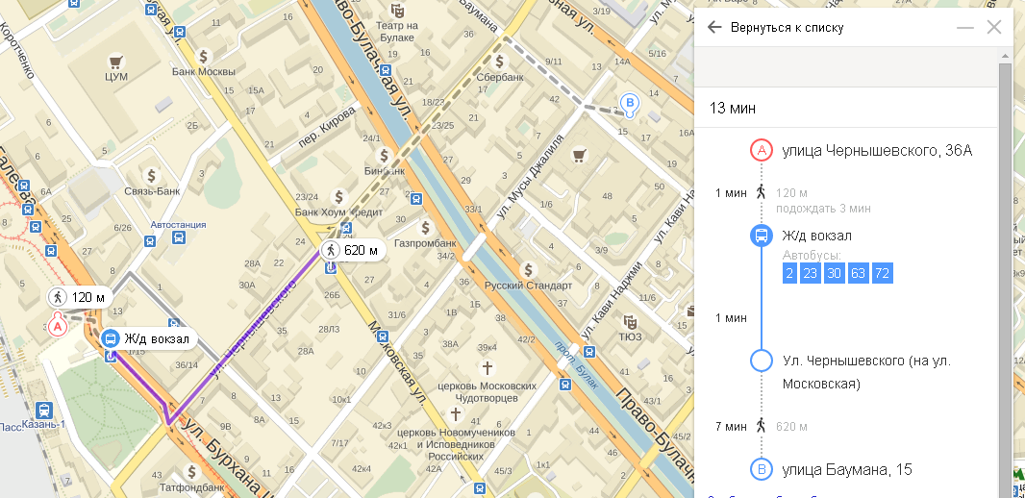
1) ул. Кремлевская, д. 6/20.
Схема перемещения по маршруту: Баумана, д.15 – Кремлевская, д.6/20.
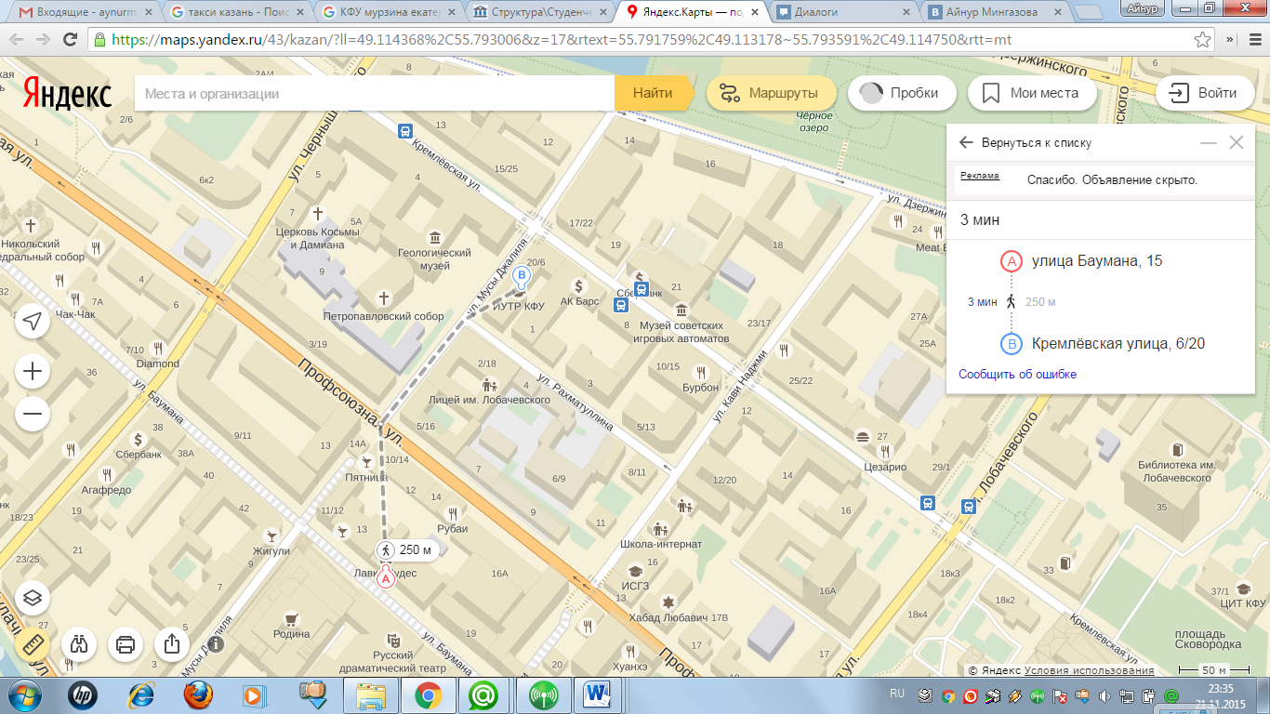

2) ул. Бутлерова, 4
Схема перемещения по маршруту: Баумана, д.15 – Бутлерова, д.4
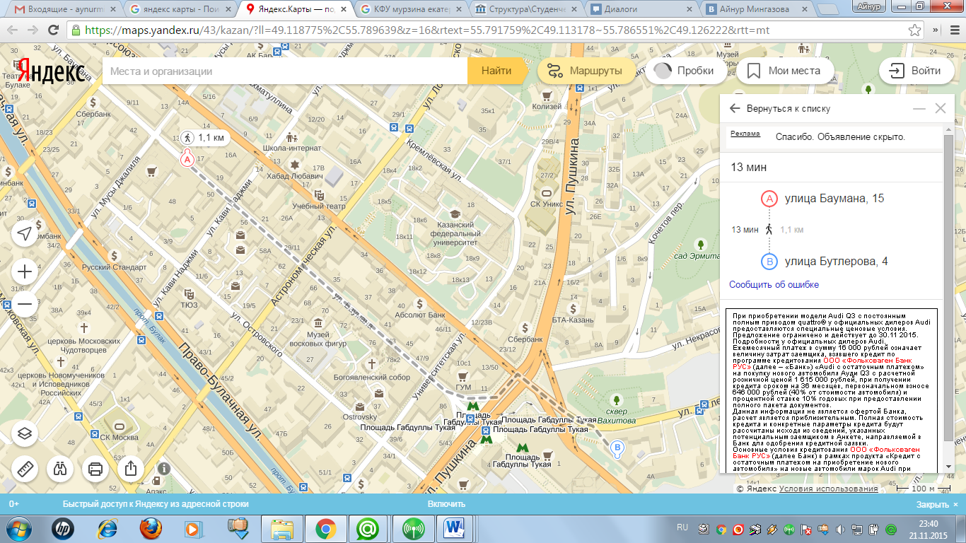

3) ул. Карла Маркса, д. 43.
Схема перемещения по маршруту: Баумана, д.15 – Карла Маркса, д. 43.
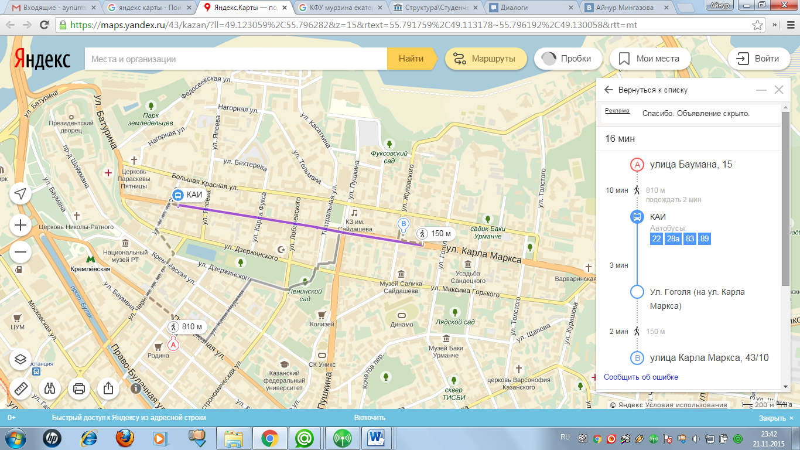

Все здания К(П)ФУ находятся в шаговой доступности.

